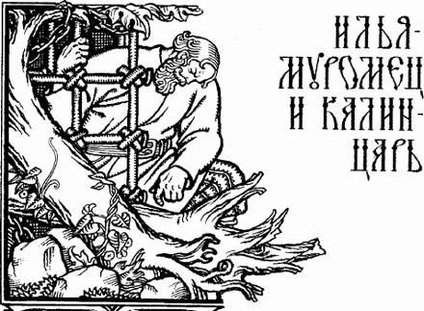Завёл князь Владимир почестен пир и не позвал Илью Муромца. Богатырь на князя обиделся; выходил он на улицу, тугой лук натягивал, стал стрелять по церковным маковкам серебряным, по крестам золочёным и кричал мужикам киевским: «Собирайте кресты золочёные и серебряные церковные маковки, несите в кружало – в питейный дом. Заведём свой пир-столованье на всех мужиков киевских!»Князь Владимир стольно-киевский разгневался, приказал посадить Илью Муромца в глубокий погреб на три года.А дочь Владимира велела сделать ключи от погреба и потайно от князя приказала кормить, поить славного богатыря, послала ему перины мягкие, подушки пуховые.Много ли, мало ли прошло времени, прискакал в Киев гонец от царя Калина. Он настежь двери размахивал, без спросу вбегал в княжий терем, кидал Владимиру грамоту посыльную. А в грамоте написано: «Я велю тебе, князь Владимир, скоро-наскоро очистить улицы стрелецкие и большие дворы княженецкие да наставить по всем улицам и переулкам пива пенного, медов стоялых да зелена вина, чтобы было чем моему войску угощаться в Киеве. А не исполнишь приказа – пеняй на себя. Русь я огнём покачу. Киев-город в разор разорю и тебя со княгиней смерти предам. Сроку даю три дня».Прочитал князь Владимир грамоту, затужил, запечалился. Ходит по горнице, ронит слёзы горючие, шелковым платком утирается:– Ох, зачем я посадил Илью Муромца в погреб глубокий да приказал тот погреб засыпать жёлтым песком! Поди, нет теперь в живых нашего защитника? И других богатырей в Киеве нет теперь. И некому постоять за веру, за землю русскую, некому стоять за стольный град, оборонить меня со княгиней да с дочерью!– Батюшка-князь стольно-киевский, не вели меня казнить, позволь слово вымолвить, – проговорила дочь Владимира. Жив-здоров наш Илья Муромец. Я тайком от тебя поила, кормила его, обихаживала. Ты прости меня, дочь самовольную!– Умница ты, разумница, – похвалил дочь Владимир-князь.Схватил ключ от погреба и сам побежал за Ильёй Муромцем. Приводил его в палаты белокаменные, обнимал, целовал богатыря, угощал яствами сахарными, поил сладкими винами заморскими, говорил таковы слова:– Не серчай. Ильи Муромец! Пусть, что было между нами, быльём порастёт. Пристигла нас беда-невзгода. Подошёл к стольному городу Киеву собака Калин-царь, привёл полчища несметные. Грозится Русь разорить, огнём покатить. Киев-город разорить, всех киевлян в полон полонить, а богатырей нынче нет никого. Все на заставах стоят да в разъезды разъехались. На одного тебя вся надежда у меня, славный богатырь Илья Муромец!Некогда Илье Муромцу прохлаждаться, угощаться за княжеским столом. Он скорым-скоро на свой двор пошёл. Первым делом проведал своего коня вещего. Конь, сытый, гладкий, ухоженный, радостно заржал, когда увидел хозяина.Паробку [Паробок – оруженосец.] своему Илья Муромец сказал:– Спасибо тебе, что холил коня, обихаживал! И стал коня засёдлывать. Сперва накладывал потничек, а на потничек накладывал войлочек, на войлочек седло черкасское недержанное. Подтягивал двенадцать подпругов шелковых со шпенёчками булатными, с пряжками красна золота, не для красы, для угожества, ради крепости богатырской: шелковые подпруги тянутся, не рвутся, булат гнётся, не ломается, а пряжки красного золота не ржавеют. Снаряжался и сам Илья в боевые доспехи богатырские. Палица при нём булатная, копьё долгомерное, подпоясывал меч боевой, прихватил шалыгу [Шалыга – посох с загнутой ручкой.] подорожную и выехал во чисто поле. Видит, силы татарской под Киевом много множество. От крика людского да от ржания лошадиного унывает сердце человеческое. Куда ни посмотришь, нигде конца-краю силы-полчищ вражеских не видать.Повыехал Илья Муромец, поднялся на высокий холм, посмотрел он в сторону восточную и увидал далеко-далече во чистом поле шатры белополотняные. Он направлял туда, понужал коня, приговаривал: «Видно, там стоят наши русские богатыри, о напасти-беде они не ведают».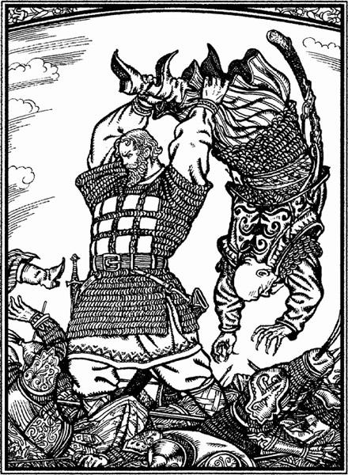И в скором времени подъехал к шатрам белополотняным, зашёл в шатёр набольшего [Набольший – самый главный.] богатыря Самсона Самойловича, своего крёстного. А богатыри в ту пору обедали. Проговорил Илья Муромец:– Хлеб да соль, богатыри святорусские!Отвечал Самсон Самойлович:– А поди-ка, пожалуй, наш славный богатырь Илья Муромец! Садись с нами пообедать, хлеба-соли отведать!Тут вставали богатыри на резвы ноги, с Ильёй Муромцем здоровались, обнимали его, троекратно целовали, за стол приглашали.– Спасибо, братья крестовые. Не обедать я приехал, а привёз вести нерадостные, печальные, – вымолвил Илья Муромец. – Стоит под Киевом рать – сила несметная. Грозится собака Калин-царь наш стольный город взять да спалить, киевских мужиков всех повырубить, жён, дочерей во полон угнать, церкви разорить, князя Владимира со Апраксией-княгиней злой смерти предать. И приехал к вам звать с ворогами ратиться!На те речи отвечали богатыри:– Не станем мы, Илья Муромец, коней седлать, не поедем мы биться-ратиться за князя Владимира да за княгиню Апраксию. У них много ближних князей да бояр. Великий князь стольно-киевский поит-кормит их и жалует, а нам нет ничего от Владимира со Апраксией Королевичной. Не уговаривай ты нас, Илья Муромец!Не по нраву Илье Муромцу те речи пришлись. Он сел на своего добра коня и подъехал к полчищам вражеским. Стал силу врагов конём топтать, копьём колоть, мечом рубить да бить шалыгой подорожною. Бьёт-поражает без устали. А конь богатырский под ним заговорил языком человеческим:– Не побить тебе, Илья Муромец, силы вражеской. Есть у царя Калина могучие богатыри и поляницы [Поляницы – богатырки, наездницы.] удалые, а в чистом поле вырыты подкопы глубокие. Как просядем мы в подкопы – из первого подкопа я выскочу и из другого подкопа повыскочу и тебя, Илья, вынесу, а из третьего подкопа я хоть выскочу, а тебя мне не вынести.Те речи Илье не слюбилися. Поднял он плётку шелковую, стал бить коня по крутым бедрам, приговаривать: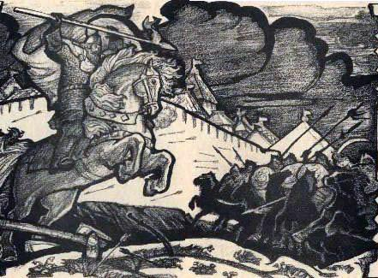– Ах ты, собака-изменщица, волчье мясо, травяной мешок! Я кормлю, пою тебя, обихаживаю, а ты хочешь меня погубить!И тут просел конь с Ильёй в первый подкоп. Оттуда верный конь выскочил, богатыря вынес на себе. И опять принялся богатырь вражью силу бить, как траву косить. И в другой раз просел конь с Ильёй во глубокий подкоп. И из этого подкопа резвый конь вынес богатыря.Бьёт Илья Муромец татар, приговаривает:– Сами не ходите и своим детям-внукам закажите ходить воевать на Русь Великую веки-повеки.В ту пору просели они с конём в третий глубокий подкоп. Его верный конь из подкопа выскочил, а Илью Муромца вынести не мог. Набежали татары коня ловить, да не дался верный конь, ускакал он далёко во чистое поле. Тогда десятки богатырей, сотни воинов напали в подкопе на Илью Муромца, связали, сковали ему руки-ноги и привели в шатёр к царю Калину. Встретил его Калин-царь ласково-приветливо, приказал развязать-расковать богатыря:– Садись-ка, Илья Муромец, со мной, царём Калином, за единый стол, ешь, чего душа пожелает, пей мои питьица медвяные. Я дам тебе одёжу драгоценную, дам, сколь надобно, золотой казны. Не служи ты князю Владимиру, а служи мне, царю Калину, и будешь ты моим ближним князем-боярином!Взглянул Илья Муромец на царя Калина, усмехнулся недобро и вымолвил:– Не сяду я с тобой за единый стол, не буду есть твоих кушаньев, не стану пить твоих питьёв медвяных, не надо мне одёжи драгоценной, не надобно и бессчётной золотой казны. Я не стану служить тебе – собаке царю Калину! А и впредь буду верой и правдой защищать, оборонять Русь Великую, стоять за стольный Киев-град, за свой народ да за князя Владимира. И ещё тебе скажу: глупый же ты, собака Калин-царь, коли мнишь на Руси найти изменников-перебежчиков!Размахнул настежь дверь-занавесь ковровую да прочь из шатра выскочил. А там стражники, охранники царские тучей навалились на Илью Муромца: кто с оковами, кто с верёвками – ладятся связать-сковать безоружного.
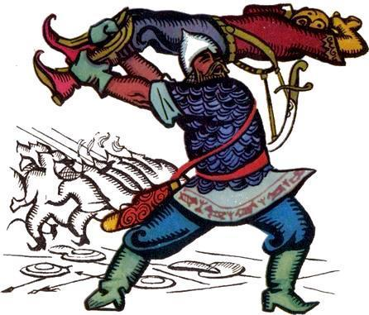
Да не тут-то было! Поднатужился могучий богатырь, поднапружился: раскидал-разметал басурман и проскочил сквозь вражью силу-рать в чистое поле, в широкое раздолье.
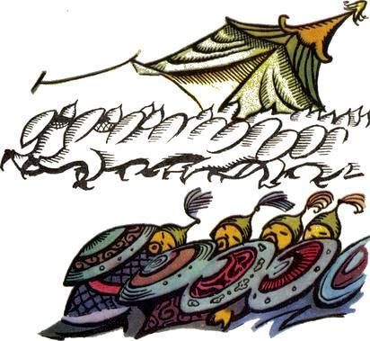
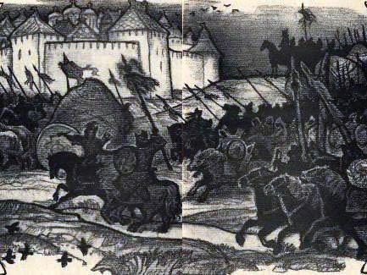Свистнул посвитом богатырским и, откуда ни возьмись, прибежал его верный конь с доспехами, со снаряжением. Выехал Илья Муромец на высокий холм, натянул лук тугой и послал калёну стрелу, сам приговаривал: «Ты лети, калёна стрела, во бел шатёр, пади, стрела, на белу грудь моему крёстному, проскользни да сделай малую царапинку. Он поймёт: одному мне в бою худо можется». Угодила стрела в Самсонов шатёр.Самсон-богатырь пробудился, вскочил на резвы ноги и крикнул громким голосом:– Вставайте, богатыри могучие русские! Прилетела от крестника калёна стрела – весть нерадостная: понадобилась ему подмога в бою с сарацинами. Понапрасну ведь он бы стрелу не послал. Вы седлайте, не мешкая, добрых коней, и поедем мы биться не ради князя Владимира, а ради народа русского да на выручку славному Илье Муромцу!В скором времени прискакали на подмогу двенадцать богатырей, а Илья Муромец с ними во тринадцатых. Накинулись они на полчища вражеские, прибили, притоптали конями всю несметную силу, самого царя Калина во полон взяли, привезли в палаты князя Владимира. И возговорил Калин-царь:– Не казни меня, князь Владимир стольно-киевский, я буду тебе дань платить и закажу своим детям, внукам и правнукам века вечные на Русь с мечом не ходить, а с вами в мире жить. В том мы подпишем грамоту.Тут старина-былина и окончилась, синему морю на тишину, а добрым людям на послушание.

